EJERCITACIÓN DEBIAN

- Cambio de tema por terminal.

- Comandos:

$ sudo apt install wget gdebi

$ cd

$ wget(espacio)https://launchpad.net/~yunnxx/+archive/ubuntu/gnome3/+files/themechanger_1.01entornosgnulinubionic-1ubuntu1_amd64.deb

$ sudo gdebi themechanger_1.01entornosgnulinubionic-1ubuntu1_amd64.deb

$ rm themechanger_1.01entornosgnulinubionic-1ubuntu1_amd64.deb

$ theme-changer

ANTES

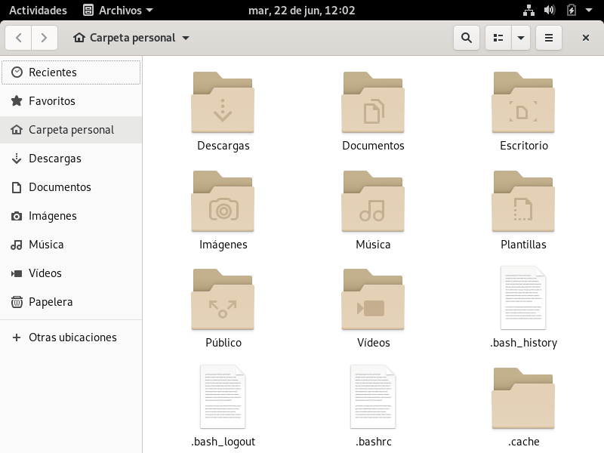

DESPUÉS
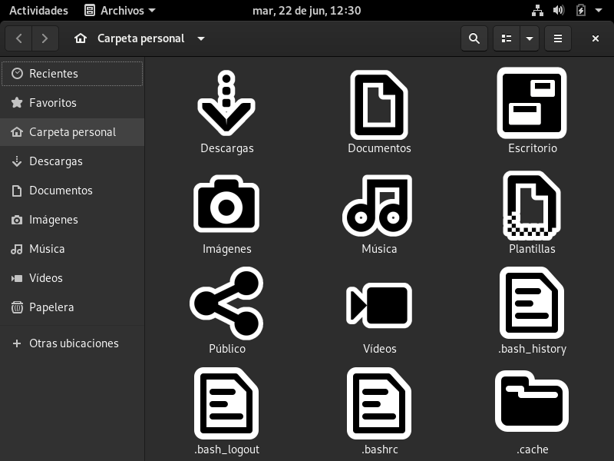

- Actualización de Sistema Operativo por terminal.

- Comandos:

$ sudo apt list –upgradable

$ sudo apt upgrade

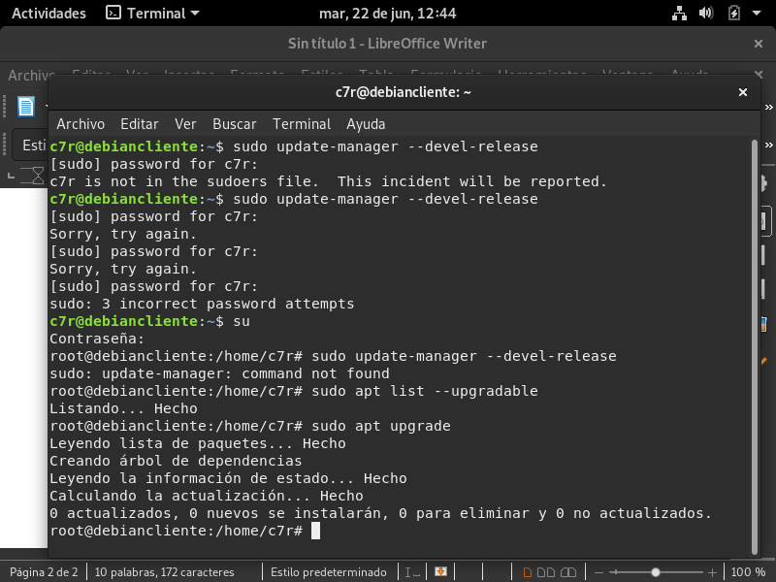

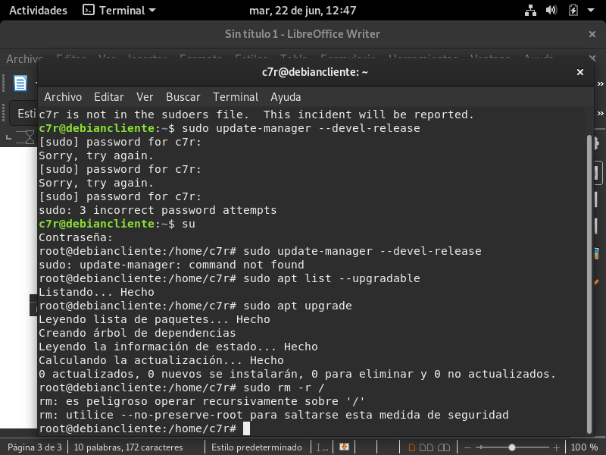
- Comando sudo rm -r /

